淡江時報 第 1072 期
淡江校友范巽綠接掌教育部政務次長
學校要聞
【本報訊】本校金鷹獎得主美國研究所校友范巽綠於9月10日接任教育部政務次長。范巽綠感謝教育部葉俊榮部長多次邀請，希望她能再回到教育部，協助全國各項教育政策的推動；范巽綠2000年至2006年間擔任教育部政次，2014年12月25日至2018年9月6日擔任高雄市政府教育局局長。范巽綠說，自己一直在教育崗位服務與奉獻，為了臺灣教育更好，教育部需要穩定與前進的力量，同時有明確與清楚的定位，所以決定再回教育部，並以地方教育發展觀點為思維，協助中央在教育政策推動上合宜與周全，將讓世界看見臺灣。

范巽綠任職政務次長，未來教育願景的架構為「翻轉創新、深耕本土、放眼國際」。她也強調「人和」重要性，未來應以提供開放、善於溝通、懂得傾聽的平台為重點。為因應世界快速變遷及挑戰，應積極培育新世代具語文能力、新科技能力之人才，得以在地耕耘及讓臺灣走向世界。
2018/09/19

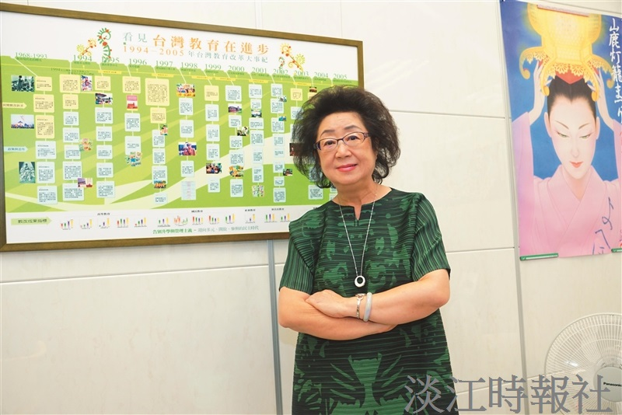
淡江校友范巽綠接掌教育部政務次長。（圖／本報資料照）

